新龙湖大二班今日动态
2024年12月27日
出勤：今天来园人数32人,5人请假
一、晨间来园：
孩子们进入大班生活，小朋友们入园后主动和老师、小朋友们打招呼说早上好，区域根据自己的需求进行游戏，很棒哦。
- 区域活动
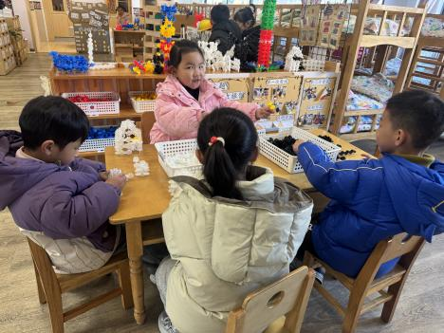猜猜我们建构的是什么。 | 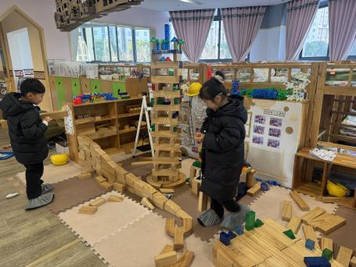  有小梯子，我们的作品更高了。 | 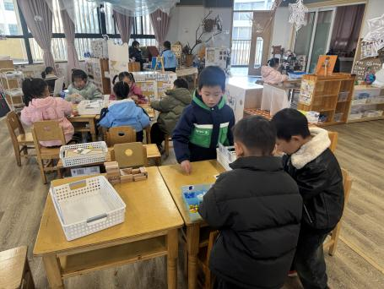  益智区需要好好动脑思考哦。
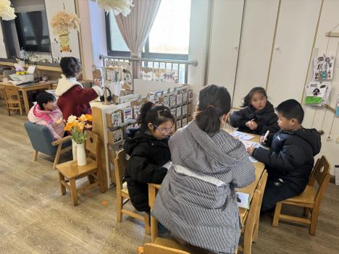  图书区可以听说读写哦。 | 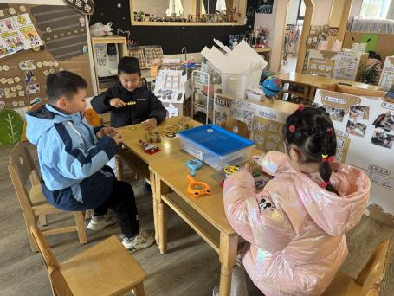  科探区需要动脑和仔细观察。 | 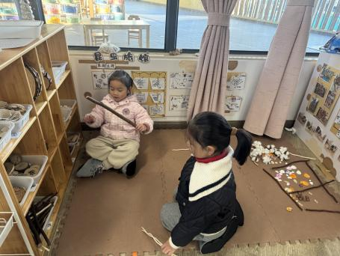  我们用自然材料搭建昆虫旅馆。

三、集体活动
音乐：健康歌
这是一节韵律活动。歌曲《健康歌》是一首2/4拍歌曲，节奏欢快。歌词描述了孙女和爷爷一起晨练的情景，充满活力。这首歌曲不仅会激发兴趣，而且舞和曲结合紧密、妥贴，更展现了一群活泼可爱的孩子爱运动的生动画面。曲风活泼欢快，律动赋予表演性，体现健康、快乐的积极情绪。
大班的孩子对身体部位都很熟悉，知道它们的名字，但是利用它们能玩什么好玩的游戏动作还不是很清楚。这首歌主要是通过学习身体运动、手脚放松等动作，让幼儿感知运动的乐趣，多做运动，同时创造给他们动手动脚动脑的机会，激发他们的学习激情、对生活的热爱，培养他们健康积极的心态。于锦楠、王翊行、冯钰源、冯皓辰、张佳妮、张琳晞、杨景言、李雨萱、万晞文、臧宇朋、栾晞纯、邹羽晗、朱诗涵、郑丽莎、张轩睿、李一阳、孙贝牙、张睿宸、郁明泽、赵天羽、陆忻妍、黄钰洁、蔡晗熙、韩文雅、朱明曦、高茗昀、王思宸、陈宇航、李沐荞、钱欣悦、孙艺菲、李金瑶都能够随着音乐动一动，扭一扭，锻炼身体。
四、生活活动：
今天的早点：坚果、鲜牛奶、多样饼干
今天的午餐：藜麦饭、芋头红烧肉、清炒白菜、翡翠银鱼羹
今天的水果：奶酪棒、苹果
今天的点心：三鲜虾饺
小朋友们整体的午睡情况都很好，早早的就进入梦乡啦！孩子们吃饭的状况比以前有进步，饭菜孩子们都很喜欢吃，全部吃光哦！

- 温馨提示：
1.请各位家长注意来园、返园的路上安全哦，来离园接送请按照门口的秩序排队哦。
2.早晨入园时间是8点，天气寒冷，家长们不要过早送孩子在门口等待哦。

